LMSGI - EXAMEN UD4
Fecha: 10/02/2023
CICLO: DESARROLLO DE APLICACIONES WEB  CURSO: 1º  MÓDULO: LENGUAJES DE MARCAS Y SGI |  | CALIFICACIÓN:
Nombre: José | Apellidos: Ramírez Sánchez | CALIFICACIÓN:

Lee detenidamente y de forma completa cada uno de los problemas planteados y responde únicamente a lo que se pide.

La resolución de la prueba consiste en crear un repositorio en el usuario de GitHub. Dicho repositorio incluye un directorio para cada ejercicio del examen.

Añadir a continuación la URL de acceso al repositorio (obligatorio, no puntúa):

https://github.com/JRamSan0607/LMSGI_Ex_UD4.git

Ejercicio1 (5 puntos)
La empresa "Los Remedios SA" tiene sucursales en toda España. Su sede central, al igual que el almacén de donde se surten todas las sucursales se encuentra en Ubrique.
Cada sucursal consta de una zona de exposición y otra de gestión que no siempre tienen la misma ubicación.
Cuando se hace un pedido al almacén de la central las sucursales reciben los artículos en el departamento de exposición y el albarán y el pago se remiten al departamento de gestión.
Sabiendo que en cada pedido la información que tiene que haber, además de los datos de la sucursal que realiza el pedido y sus direcciones para los envíos correspondientes, (en el caso de que ambas coincidan solo aparece una), hay que reflejar los siguientes datos:
- Código de la sucursal, que está formado por una cadena de 8 caracteres de los cuales el primero es una letra.
- Nombre del trabajador que realiza el pedido.
- Fecha del pedido.
- Observaciones sobre el pedido, cuyos valores son, en caso de que exista el dato: urgente o incompleto.
Respecto a los artículos de los que se hace el pedido hay que guardar, para cada uno de ellos:
- Código del artículo, formado por tres letras mayúsculas y tres dígitos separados por un guion. Es la referencia que tiene que dar el ordenante a la sede en caso de devolución de algún artículo.
- Número de unidades pedidas.
- Precio de cada unidad.
- Observaciones del artículo.
- Plazo de revisión de los productos recibidos que será un intervalo de tiempo expresado en días y dependerá del precio final del pedido.
Construir:
1. El vocabulario para el documento XML que utiliza esta empresa para gestionar los pedidos utilizando un DTD externo.
2. Ese mismo vocabulario utilizando el lenguaje XMLSchema.
3. Realizar un fichero XML que se corresponda con una instancia del vocabulario diseñado y asociarle al DTD.
4. Modificar ese fichero XML para asociarle al esquema diseñado.

Añadir una captura de pantalla del archivo pedido.xml haciendo referencia a DTD y a XSD.

# Documento XML asociado a XSD.
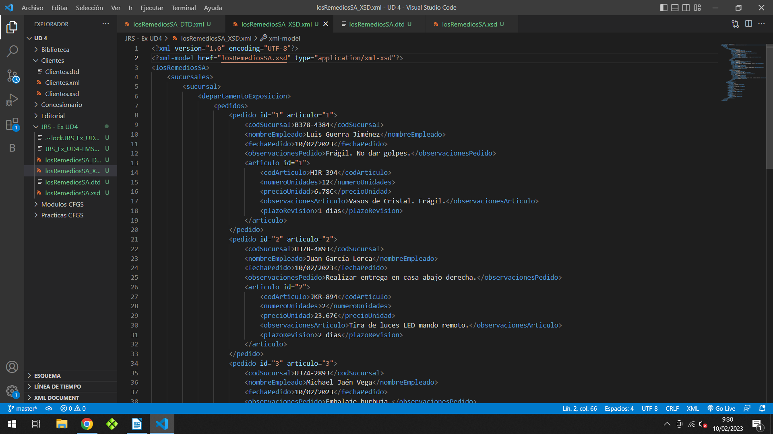
# Documento XML asociado a DTD.
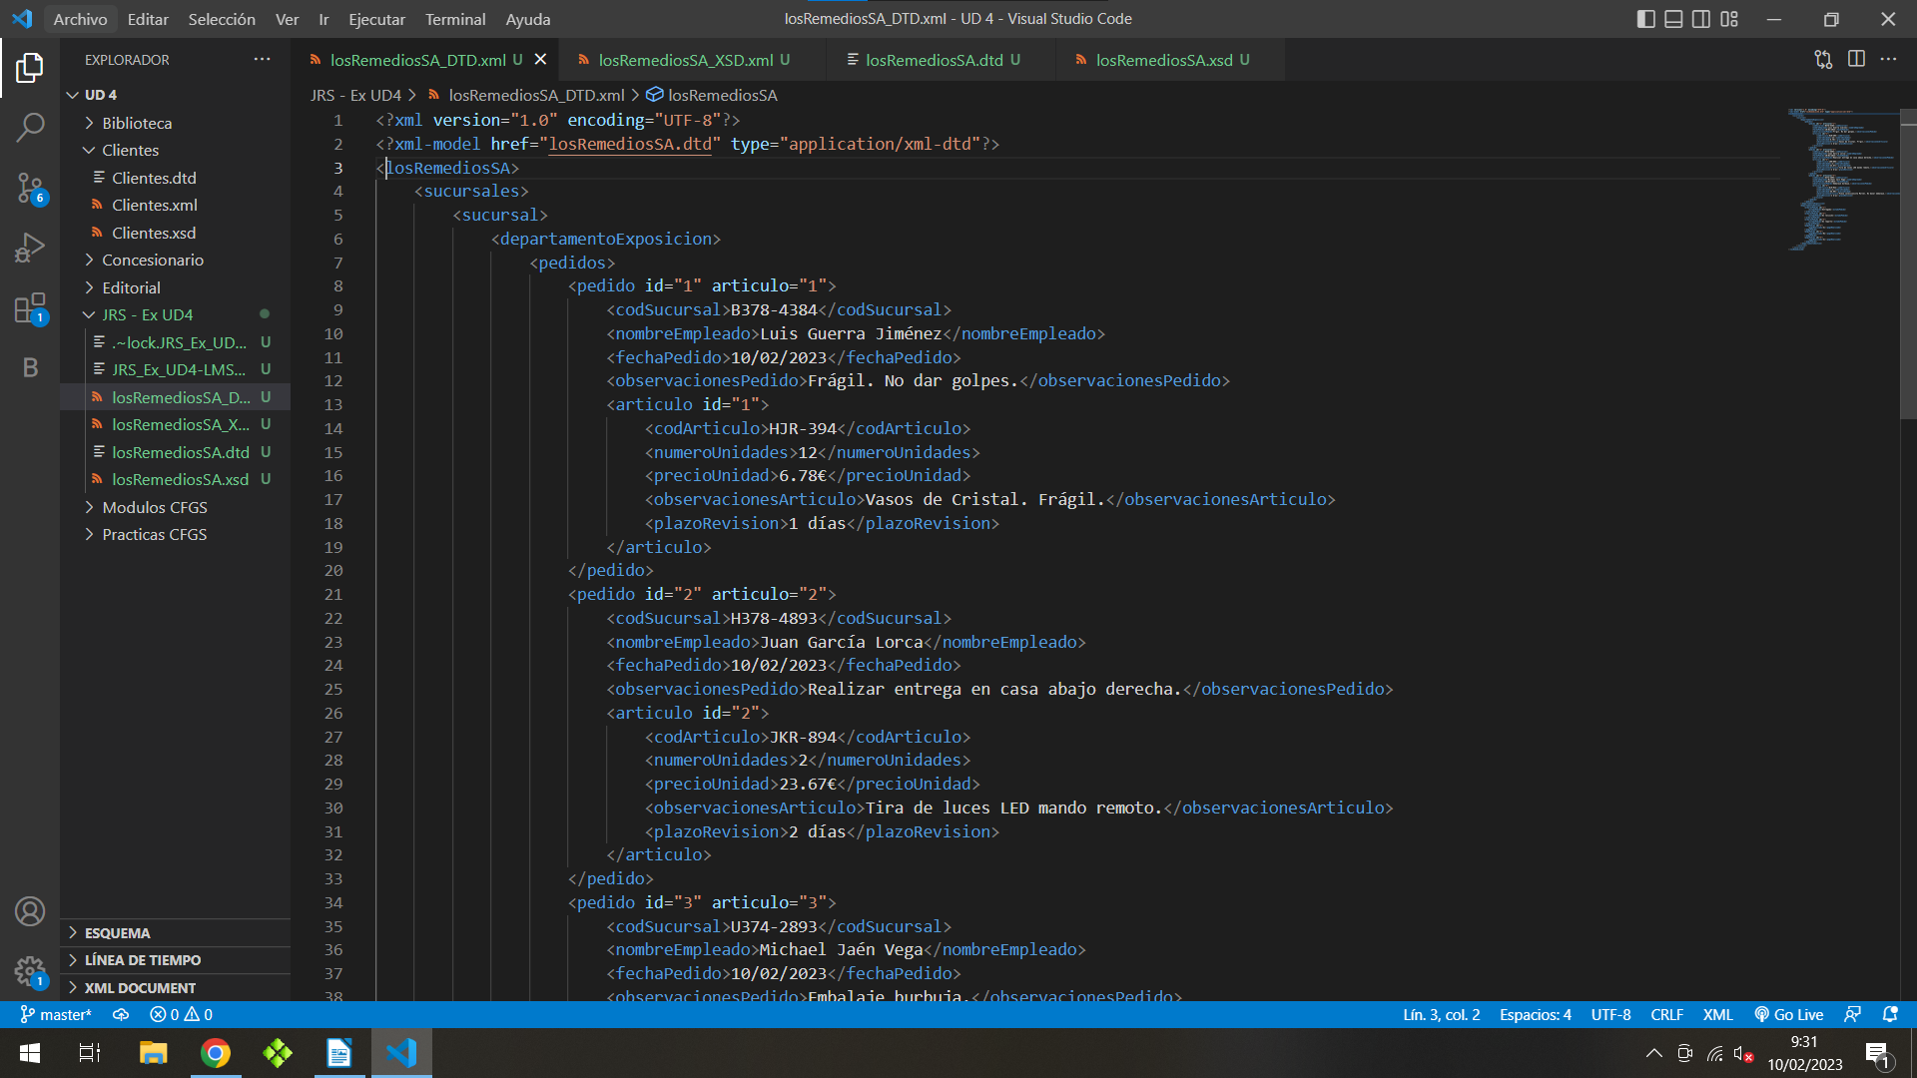
Ejercicio 2 (1,5 puntos)
Haciendo uso del siguiente código:
<xs:complexType name="tipoColorMueble">
<xs:simpleContent>
<xs:extension base="tipoMueble">
<xs:attribute name="color">
<xs:simpleType>
<xs:restriction base="xs:string">
<xs:enumeration value="blanco"/>
<xs:enumeration value="gris"/>
<xs:enumeration value="negro"/>
<xs:enumeration value="wengue"/>
</xs:restriction>
</xs:simpleType>
</xs:attribute>
</xs:extension>
</xs:simpleContent>
</xs:complexType>

<xs:simpleType name="tipoMueble">
<xs:restriction base="xs:string">
<xs:enumeration value="armario"/>
<xs:enumeration value="mesa"/>
<xs:enumeration value="silla"/>
</xs:restriction>
</xs:simpleType>

Escribir el contenido del archivo "muebles.xsd" que permita validar el siguiente documento XML:

<?xml version="1.0" encoding="UTF-8"?>
<muebles xmlns:xsi="http://www.w3.org/2001/XMLSchema-instance"
xsi:noNamespaceSchemaLocation="muebles.xsd">
<mueble color="blanco">mesa</mueble>
<mueble color="gris">silla</mueble>
</muebles>

Añadir captura de pantalla del archivo muebles.xml haciendo referencia a XSD
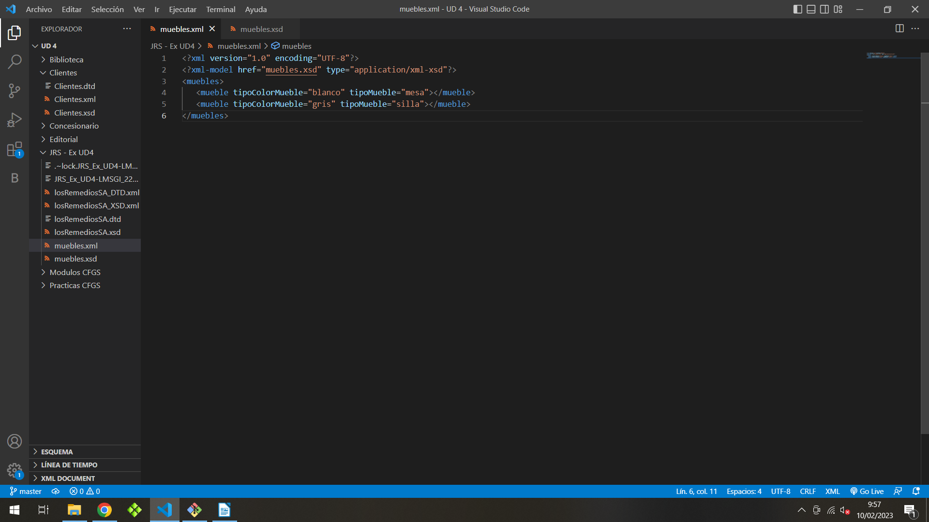
Ejercicio 3 (1,5 puntos)
Dado el archivo "personas.xsd". Utilizando los elementos "nombre", "ciudad" y "edad", escribir el código de un documento XML que pueda ser validado por "personas.xsd" y que almacene la siguiente información:
"Eva vive en París y tiene 25 años."
"Giovanni vive en Florencia y tiene 26 años."

<?xml version="1.0" encoding="UTF-8"?>
<xs:schema xmlns:xs="http://www.w3.org/2001/XMLSchema">
<xs:element name="personas">
<xs:complexType>
<xs:sequence>
<xs:element name="persona" maxOccurs="unbounded">
<xs:complexType mixed="true">
<xs:sequence>
<xs:element name="nombre" type="xs:string"/>
<xs:element name="ciudad" type="xs:string"/>
<xs:element name="edad" type="xs:positiveInteger"/>
</xs:sequence>
</xs:complexType>
</xs:element>
</xs:sequence>
</xs:complexType>
</xs:element>
</xs:schema>

Añadir captura de pantalla del archivo personas.xml haciendo referencia a XSD

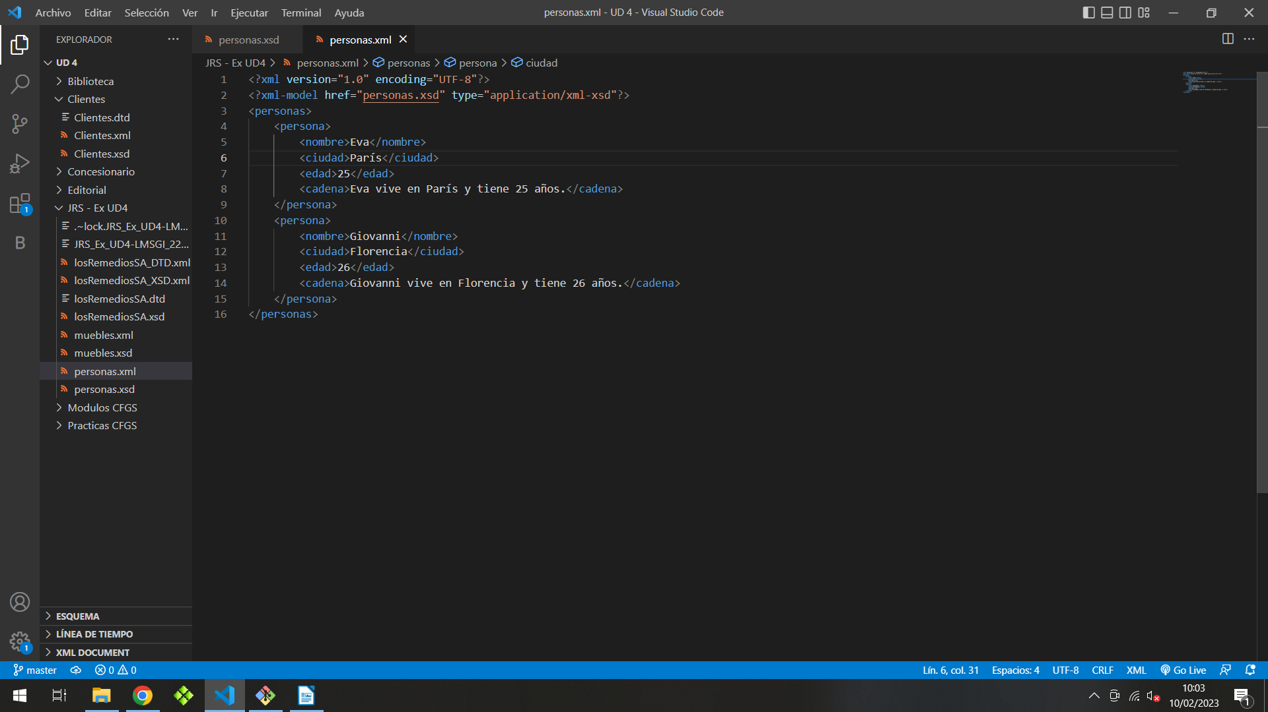
Ejercicio 4 (2 puntos)
Dado el siguiente xml, generar boletin.xsd para su validación

<?xml version="1.0" encoding="utf-8"?>
<boletin xmlns:xsi="http://www.w3.org/2001/XMLSchema-instance" xsi:noNamespaceSchemaLocation="boletin.xsd">
<nombre>Juan Perez</nombre>
<ciclo>Administración Sistemas Inf.</ciclo>
<curso>1</curso>
<evaluacion>1</evaluacion>
<cualificacion>
<modulo>Lenguajes de Marcas</modulo>
<curso>1</curso>
<nota>6</nota>
</cualificacion>
<cualificacion>
<modulo>Bases de Datos</modulo>
<curso>1</curso>
<nota>5</nota>
</cualificacion>
</boletin>
<!-- La nota es un entero entre 1 y 10 →

Añadir captura de pantalla del archivo boletin.xml haciendo referencia a XSD

